Kule Kitap Tanıtım Bülteni
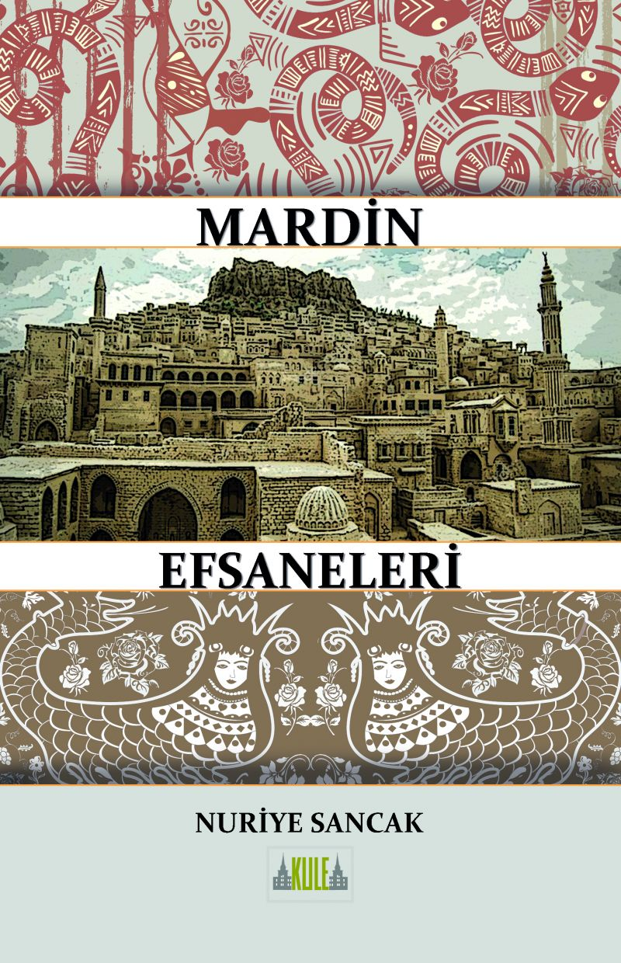 | Eser Adı: Mardin Efsaneleri  Yazar Adı: Nuriye Sancak  Alt Başlık: Mardin Efsaneleri  Cilt Bilgisi: AMERİKAN  Kitap Dili: Türkçe  Eser Tipi: Orjinal  İç Sayfa: 2. HAMUR SB 60  Kapak: BRISTOL AMERİKAN 230  Yan Kapak: YOK  Selefon Türü: MAT SELEFON  Basım Tarihi: 2021  Sayfa Sayısı: 258  Kitap Boyutları: 150 X 230 mm  ISBN No: 9786257654630  Etiket Fiyatı: 595,00 TL  Editör Görevlisi: Büşra Toprak  Son Okumacı: Yasir Güven  Mizanpajcı: Senem Yıldırım  Kapak Grafikeri: Senem Yıldırım
Kitap Tanıtım Yazısı : (Arka Kapak)

Halk Edebiyatı'nın anlatmaya dayalı türlerinden biri olan efsaneler, Türk toplumunun hayata bakış açısını, yaşayış tarzını yansıtan anlatmalar olması açısından önemli bir yere sahiptir. Birçok sözlü türde olduğu gibi efsaneler de unutulmaya yüz tutmaktadır. Bunun en önemli sebebi ise sözlü oldukları için günümüz teknolojisinin getirdiği yenilikler yüzünden anlatılma özelliğini gün geçtikçe yitirmesidir.
Yeni nesillerin bu zengin mirastan haberdar olmaması üzücü bir durumdur. Biz de buna katkıda bulunmak için Mardin Efsaneleri adlı çalışmayı yapmaya karar verdik. Mardin il sınırları dâhilinde anlatılmakta olan efsaneleri sahada derleme metotlarına göre toplayıp efsanelerin yapısını bozmadan ve fazla süslü bir anlatıma kaçmadan yazıya geçirerek bu metinler üzerinde ilmî bir çalışma yapmayı amaç edindik.
Kitabın detay sayfasına buradan ulaşabilirsiniz :
https://www.vernokitap.com/kitaplar/kitap-baski-nuriye-sancak-mardin-efsaneleri-1946.html
Kule Kitap



